4 Лабораторная работа №4

«Исследование логических элементов и функциональных узлов на их основе»

4.1 Цель работы Экспериментальные исследования функционирования и параметров логических элементов на базе КМОП-транзисторов и элементов задержки и генераторов прямоугольных импульсов. Приобретение практических навыков измерения электрических параметров и регистрации временных диаграмм с помощью электро- и радиоизмерительных приборов.

4.2 Постановка задачи

4.2.1 Создать на рабочем поле симулятора схемы логических элементов ИЛИ и И на диодах. В качестве источника сигналов использовать гальванические элементы (в Протеусе элемент CELL). Выходное напряжение контролировать с помощью вольтметра.

4.2.2 Задавая с помощью переключателей (SW-SPDT) на вход схем уровни 0 или 1 составить таблицу истинности исследуемых логических элементов.

4.2.3 Создать на рабочем поле симулятора схемы для исследования логических элементов ИЛИ-НЕ и И-НЕ на интегральных микросхемах, выполненных на КМОП-транзисторах. Исследуемые микросхемы выбираются из категории CMOS 4000 согласно заданному варианту.

4.2.4 Задавая с помощью переключателей (SW-SPDT) на вход схем уровни 0 или 1 составить таблицу истинности исследуемых логических элементов. Уровень сигнала на выходе контролировать вольтметром.

4.2.5 Создать в рабочем поле симулятора схемы задержки импульсов. Резистор R2 сделать варьируемым от 1 до 20 кОм.

4.2.6 Подать на вход последовательность прямоугольных импульсов с частотой, указанной в таблице вариантов, измерить время задержки выходного импульса. Зарисовать осциллограммы сигналов на входах и выходах обоих инверторов.

4.2.7 Составить схему генератора прямоугольных импульсов с параметрами RC-цепочки, указанной в таблице вариантов. Исследовать с помощью виртуального осциллографа формы импульсов на входах и выходах инверторов и измерить частоту генерируемых импульсов.

4.3 Ход работы

4.3.1 А. В рабочем окне Proteus были собраны схемы на диодах логических элементов ИЛИ (Рисунок 4.1) и И (Рисунок 4.2).

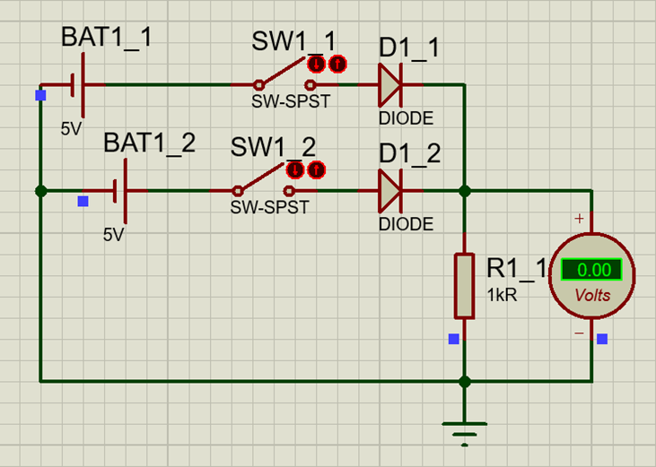

Рисунок 4.1 – Схема логического элемента ИЛИ на диодах

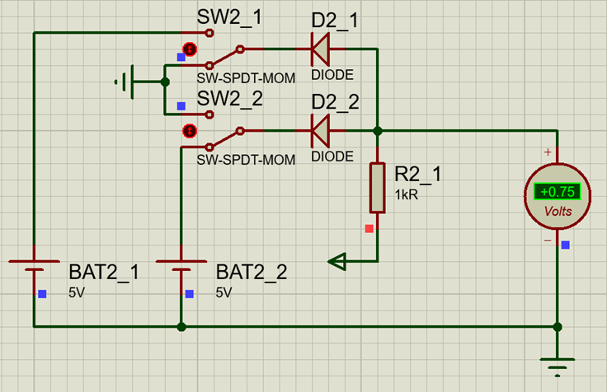

Рисунок 4.2 – Схема логического элемента И на диодах

4.3.2 Были составлены таблицы истинности для логических элементов ИЛИ (Таблица 4.1) и И (Таблица 4.2). X1 и X2 – входы в схему, Y – выход из схемы.

Таблица 4.1 – Таблица истинности для логического элемента ИЛИ

|  |  |  |
| --- | --- | --- |
| X1 | X2 | Y |
| 0 | 0 | 0 |
| 0 | 1 | 1 |
| 1 | 0 | 1 |
| 1 | 1 | 1 |

Таблица 4.2 – Таблица истинности для логического элемента И

|  |  |  |
| --- | --- | --- |
| X1 | X2 | Y |
| 0 | 0 | 0 |
| 0 | 1 | 0 |
| 1 | 0 | 0 |
| 1 | 1 | 1 |

4.3.3 Были построены схемы логических элементов ИЛИ-НЕ (Рисунок 4.3) и И-НЕ (Рисунок 4.4) на интегральных схемах, выполненных на КМОП-транзисторах.

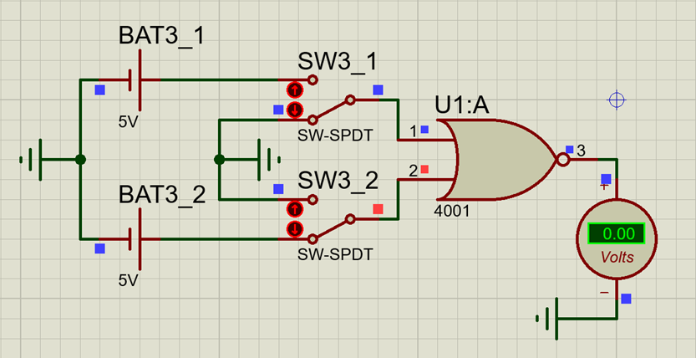

Рисунок 4.3 – Логический элемент ИЛИ-НЕ на интегральной схеме

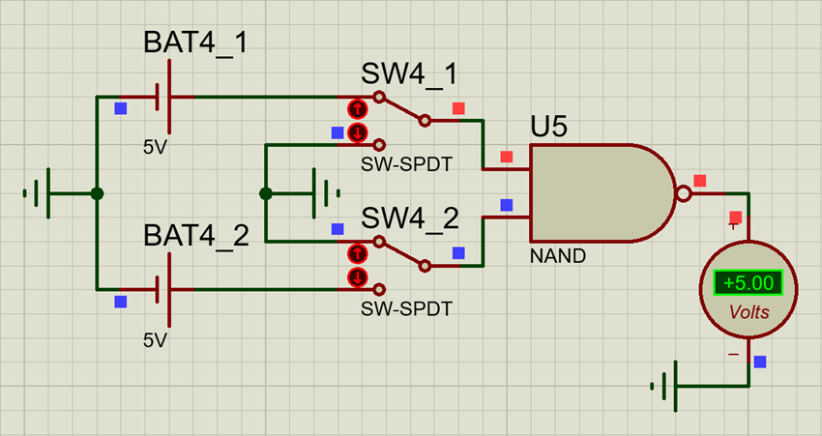

Рисунок 4.4 – Логический элемент И-НЕ на интегральной схеме

4.3.4 Были составлены таблицы истинности для построенных в предыдущем пункте схем (Таблица 4.3 и Таблица 4.4).

Таблица 4.3 – Таблица истинности для элемента ИЛИ-НЕ

|  |  |  |
| --- | --- | --- |
| X1 | X2 | Y |
| 0 | 0 | 1 |
| 0 | 1 | 0 |
| 1 | 0 | 0 |
| 1 | 1 | 0 |

Таблица 4.4 – Таблица истинности для элемента И-НЕ

|  |  |  |
| --- | --- | --- |
| X1 | X2 | Y |
| 0 | 0 | 1 |
| 0 | 1 | 1 |
| 1 | 0 | 1 |
| 1 | 1 | 0 |

4.3.5 В рабочем поле симулятора были созданы схемы задержки импульсов (Рисунок 4.5 и Рисунок 4.6).

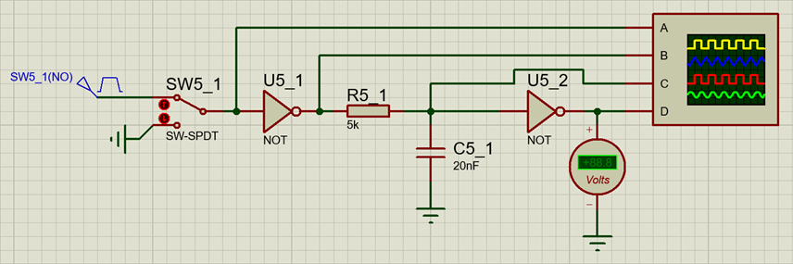

Рисунок 4.5 – Схема задержки импульсов на инверторах (без диода)

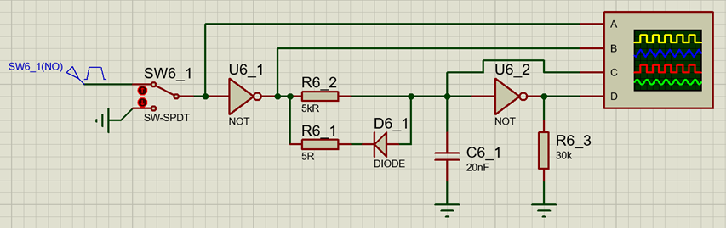

Рисунок 4.6 – Схема задержки импульсов на инверторах (с диодом)

4.3.6 Были сняты показания осциллографа для каждого вида схем (Рисунок 4.7 для схемы без диода и Рисунок 4.8 для схемы с диодом). Определено время задержки выходного импульса для каждого вида схемы. Для схемы без диода: задержка переднего фронта составляет 0,5 миллисекунд, заднего – 0,5 миллисекунд. Для схемы с диодом: задержка переднего фронта составляет 0,25 миллисекунд, заднего – 0,5 миллисекунд.

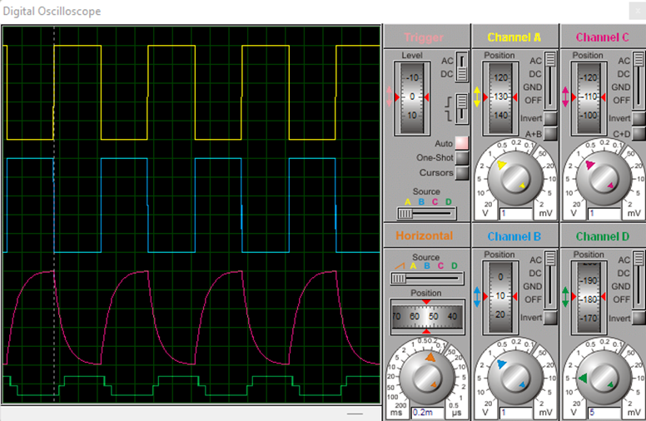

Рисунок 4.1 – Осциллограмма схемы задержки импульсов на инверторах без диода

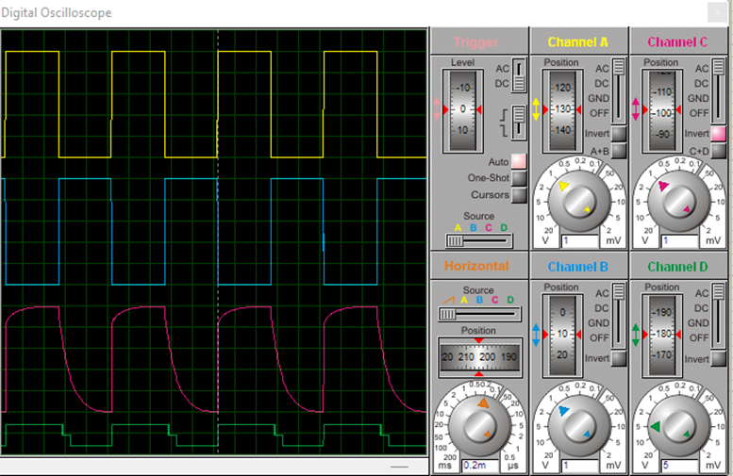

Рисунок 4.8 – Осциллограмма задержек импульсов на инверторах с диодом

4.3.7 Была составлена схема генератора прямоугольных импульсов (Рисунок 4.9). С помощью осциллографа были получены осциллограммы импульсов на входах и выходах инвертеров (Рисунок 4.10). Определена частота генерируемых импульсов: 58,82 Гц.

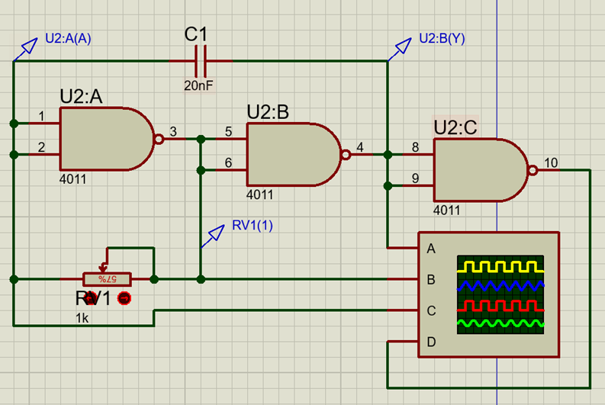

Рисунок 4.9 – Схема генератора прямоугольных импульсов

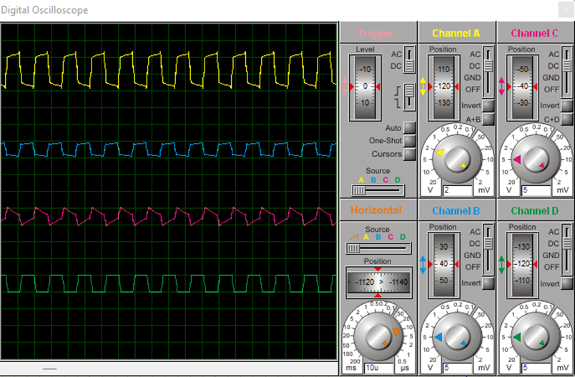

Рисунок 4.10 – Осциллограмма генератора прямоугольных импульсов

Вывод

При выполнении данной лабораторной работы были получены навыки построения схем с использованием логических элементов на основе КМОП-транзисторов; схем задержки импульсов и схем генерации прямоугольных импульсов. Также при выполнении работы были сделаны дополнительные выводы:

1. В схемах задержки импульса основную роль играет конденсатор. Для уменьшения задержек переднего фронта следует использовать диод.

2. Благодаря кондсаторам и логическим элементам можно создавать генераторы прямоугольных импульсов. Для улучшения качества этих импульсов следует использовать кварцевый резонатор.